דַּף צְבִיעָה · בְּרָכוֹת
אַחֲרֵי הָאֹכֶל

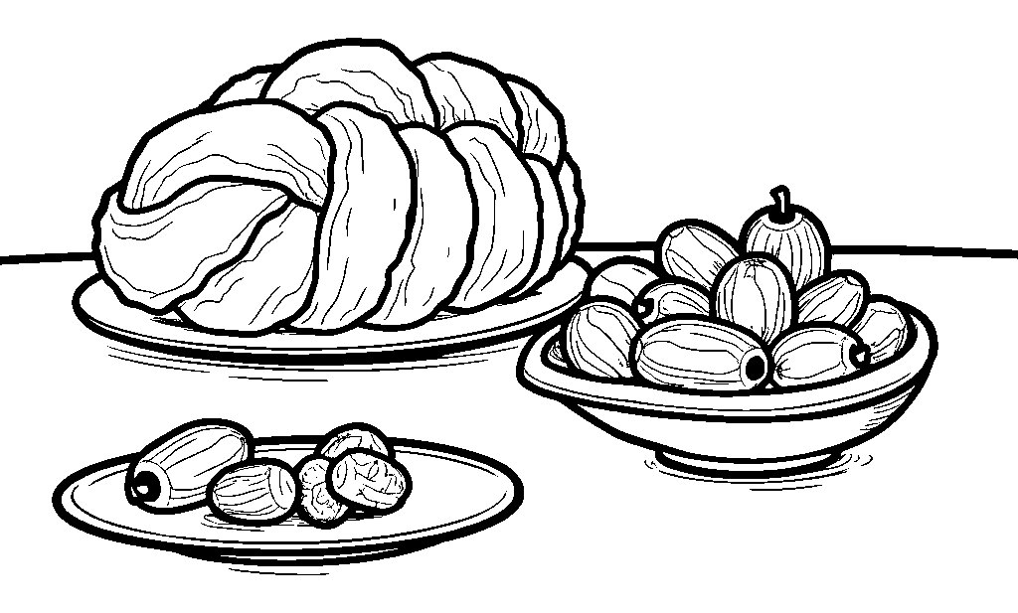

אַחֲרֵי הָאֹכֶל אֲנַחְנוּ מְבָרְכִים וְאוֹמְרִים תּוֹדָה.

פִּנַּת צִיּוּר: צַיְּרוּ גַּם אַתֶּם צִיּוּר עַל בְּרָכוֹת

דַּף צְבִיעָה · בְּרָכוֹת
לִפְנֵי הַשֵּׁנָה

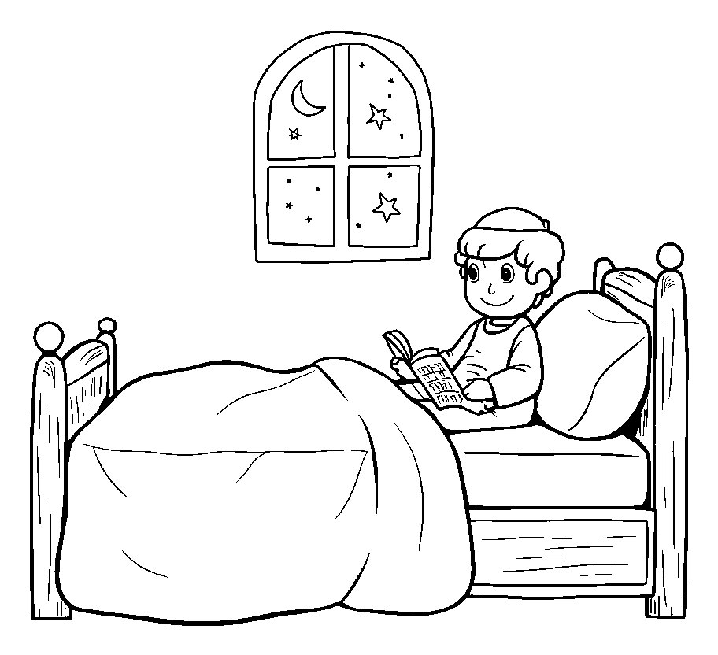

לִפְנֵי הַשֵּׁנָה אֲנִי אוֹמֵר שְׁמַע יִשְׂרָאֵל.

